بررسی اثر عوامل موثر در سنتز نانوورقه‌های MoS₂ به روش رسوب دهی شیمیایی بخار با کمک روش یادگیری ماشین
امیر علی معروفی، هاجر قنبری* ، مهدی ملکی2
آدرس پست الکترونیک نویسنده مسئول مقاله: hajar_ghanbari@iust.ac.ir
چکیده
سنتز نانوورقه‌های MoS₂، به عنوان یک ماده دوبعدی راهبردی در زمینه‌های الکترونیک و نانوفناوری، چالشی مهم در زمینه مهندسی مواد است. روش‌های معمول سنتز MoS₂ معمولاً با محدودیت‌هایی همچون مقیاس‌پذیری و پیچیدگی‌های فرآیندی و چالش‌های فراوان برای دستیابی به شرایط بهینه مواجه هستند. در این پژوهش، روش‌های نوینی با استفاده از رویکرد یادگیری ماشین برای بررسی اثر عوامل موثر بر سنتز نانوورقه‌های MoS₂ به روش رسوب‌دهی شیمیایی بخار و دستیابی به ضخامت موردنظر، استفاده شده است. در این مقاله از تکنیک‌های یادگیری آماری و عمیق به همراه مجموعه داده‌های آماده شده از منابع و مراجع معتبر و شبیه سازی داده (Data Simulation, Generation)، به منظور رفع مشکل کمبود داده آزمایشگاهی استفاده شده است. در این پروژه، از مدل‌های یادگیری نظارت شده برای مدلسازی روی نمونه‌های آموزشی استفاده شده ‌است. برای تفسیرپذیری بیشتر عوامل سنتز، از کتابخانه SHAP (SHapley Additive exPlanations) در مدل شبکه عصبی استفاده شد. نتایج نشان داد که عوامل سنتزی که بعد از عملیات یادگیری و تطبیق با مدل‌های یادگیری نظارت شده، بیشترین تأثیر را بر ضخامت نانوورقه‌های سنتز شده دارند، میزان دمای کوره و پس از آن، نرخ جریان گاز حامل و با تأثیر کمتر، زمان ماندگاری در عملیات حرارتی است. برای دستیابی به مدل بهینه برای پیش‌بینی ضخامت لایه‌های نانوورقه‌های دی‌سولفید مولیبدن، از حدود 1200 داده‌ شبیه‌سازی شده استفاده شد. پارامترهای الگوریتم‌های طبقه‌بندی به کمک ترکیب چهار شاخص درستی (accuracy)، دقت (precision)، فراخوانی (recall) و امتیاز f1 (f1_score) ارزیابی شدند. از خروجی مدل طراحی شده همراه با انجام روش‌های مختلف تنظیم ابرپارامتر (Hyperparameter Tuning) برای بهینه‌سازی پارامتر‌های مدل‌های یادگیری ماشین استفاده شد که با توجه به شاخص‌های مختلف الگوریتم‌های طبقه بندی (precision/ recall) به دقت در حدود 95 درصد رسید.
کلمات کلیدی: رسوب‌دهی شیمیایی فاز بخار، یادگیری ماشین، یادگیری نظارت شده، نانوورقه‌های دی‌سولفید مولیبدن

1-مقدمه
نانوورقه‌های دی‌سولفید مولیبدن (MoS₂) به عنوان ماده‌ای دوبعدی با ویژگی‌های منحصربه‌فرد الکترونیکی، نوری و مکانیکی، توجه بسیاری از پژوهشگران را به خود جلب کرده‌اند. این ماده به دلیل ساختار لایه‌ای و خواص ویژه‌ای که در ابعاد نانو نشان می‌دهد، کاربردهای گسترده‌ای در زمینه‌هایی نظیر الکترونیک، فتوالکتریک و حسگرها دارد [1]. یکی از روش‌های متداول و کارآمد برای سنتز این نانوورقه‌ها، رسوب‌دهی شیمیایی از فاز بخار است که به دلیل امکان کنترل دقیق بر شرایط سنتز نانوورقه‌های با کیفیت بالا، با اقبال زیادی مواجه شده است [2]. بهینه‌سازی فرآیند رسوب‌دهی شیمیایی بخار به دلیل پیچیدگی و وابستگی به عوامل متعدد مانند دما، فشار، زمان و غلظت پیش‌ماده‌ها، همواره چالش‌برانگیز بوده است. چالش‌های روش‌های سنتی در بهینه‌سازی شامل کنترل دقیق اندازه و ضخامت نانوورقه‌ها، عدم یکنواختی در ساختار و ترکیب شیمیایی و محدودیت در افزایش مقیاس تولید است. در سال‌های اخیر، مدل‌های یادگیری ماشین به عنوان ابزارهایی قدرتمند برای تحلیل داده‌های پیچیده و بهینه‌سازی فرآیندها، وارد حوزه سنتز مواد شده‌است. با این حال، چالش‌های بنیادی استفاده از مدل‌های یادگیری ماشین عبارتند از: نیاز به داده‌های بزرگ و دقیق برای آموزش مدل‌ها، پیچیدگی در تفسیر نتایج این مدل‌ها، تنظیمات پیچیده و محاسبات سنگین این مدل‌ها که نیاز به زمان و هزینه‌های محاسباتی بالا در برخی تکنیک‌های پیشرفته دارد و عدم امکان تفسیرپذیری؛ یکی از بزرگ‌ترین معایب مدل‌های اولیه برای کاربرد در بررسی فرایندهای سنتز، عدم توانایی در تفسیر نتایج و درک اهمیت ویژگی‌های مختلف در فرآیند سنتز بود که در کنار تعداد داده‌های محدود، در عمل محدودیت‌هایی ایجاد می‌کرد[3]. از سال 2011، رادیساولیویچ، رادنوویچ و همکارانشان [4] گزارش دادند که نیم‌رسانا‌های ساخته‌شده از لایه‌های نازک تک‌لایه MoS₂ می‌توانند برای ساخت چیپ‌های الکترونیکی با حجم کوچک‌تر، عملکرد بهتر و کارایی بالاتر استفاده شوند. در سال‌های اخیر، تهیه لایه‌های نازک MoS₂ با مساحت بالا و کیفیت بالا به یکی از موضوعات اصلی پژوهش‌ها تبدیل شده و کاربردهای آن به‌طورمداوم در حال گسترش است؛ از جمله در حوزه‌هایی نظیر نسل بعد نانوالکترونیک‌ها، حسگرهای زیستی[5،6]، سلول‌های خورشیدی[7،8] و آشکار‌ساز‌های حساس به نور[9]. با این حال، مساحت MoS₂ تأثیر بسیار مهمی بر ویژگی‌های دستگاه‌های ساخته‌شده دارد. برای مثال، ساختار جدیدی از سلول خورشیدی تک‌اتصال مبتنی بر MoS₂ نوع n و WS₂ تهیه شده که ویژگی‌های فتوولتائیک آن به شدت تحت تأثیر مساحت MoS₂ و WS₂ قرار دارد[10]. لایه‌های MoS₂ ایجادشده روی زیرلایه مثلثی‌شکل در دماهای بالا شکل می‌گیرند. اگر زمان واکنش بیش از حد طولانی شود، مقادیر خاصی از گوگرد، مولیبدن و ترکیبات آنها روی دی‌سولفید مولیبدن تشکیل‌شده رسوب می‌کنند که تأثیر قابل‌توجهی بر مساحت MoS₂ خواهد داشت. برای مثال، لی و همکارانش [11] یک لایه پیوسته MoS₂ با پهنای تا 2 میلی‌متر از طریق گوگرددهی MoO₃ تهیه کردند؛ اگرچه تک‌لایه و یکنواخت نبود. بنابراین، تهیه لایه‌های نازک MoS₂ با مساحت بالا و کیفیت مناسب، همچنان یک چالش است. با پیشرفت‌های پژوهشی در حوزه علوم کامپیوتر، الگوریتم‌های یادگیری ماشین نظیر ماشین بردار پشتیبان، بیز ساده، شبکه‌های عصبی مصنوعی، درخت تصمیم و غیره به‌طورگسترده در پژوهش‌های عملی مورد استفاده قرار گرفته‌اند. در سنتز شیمیایی، تور و همکارانش [12]، از پارامترهایی نظیر جرم، ظرفیت، ولتاژ، پیش‌پردازش و مدت‌زمان استفاده کردند و با بهره‌گیری از یک مجموعه مدل‌ها، بازده گرافن، ماده‌ای بسیار مهم در تصفیه آب را پیش‌بینی کردند. چن و همکارانش [13]، موفق شدند پارامترهای سنتز نانوذراتVO₂ تهیه شده به روش گرمابی دومرحله‌‍‌ای را به کمک مدل‌های یادگیری ماشین، بررسی و عملکرد مدل یادگیری ماشین را ارزیابی کردند. مدل یادگیری تقویتی بهترین عملکرد را با دقت پیش‌بینی 27/87 درصد نشان داد. همچنین، چن و همکارانش [14] سنتز کنترل‌شده دیسک‌های چندرنگی را با کمک یادگیری ماشین محقق کردند و ایده‌های جدیدی برای طراحی و بهبود عملکرد دیسک‌های نوری در آینده ارائه دادند. در راستای پژوهش‌های انجام گرفته، ووگل و همکاران [15] برای پیش‌بینی عملکرد تریبولوژیکی پوشش‌های روغن‌کاری جامد MoS₂ حاصل از PVD، عواملی مانند چگالی، سختی، نرخ سایش و ضریب اصطکاک به عنوان متغیرهای هدف در نظر گرفته شده‌اند و با توجه به پارامترهای یادگیری مانند فشار آرگون، توان و شرایط هدف، با استفاده از مدل Gradient-Boosted Regression Trees پیش‌بینی شده‌اند. مدل ارائه‌شده، با دقت بالا، همبستگی عمیق با داده‌های تجربی و قابلیت تعمیم‌پذیری را نشان می‌دهد. در حوزه‌ی دیگر پژوهشی، روش طراحی معکوس با استفاده از مدل یادگیری تقویتی برای ساخت فیلم‌های چندلایه، قابلیت استتار در محدوده فروسرخ و دفع حرارت را مطرح می‌کند. این روش نقطه شروعی قوی برای طراحی داده‌محور ساختارهای TMD مانند MoS₂ بالک با عملکرد اپتیکی یا حرارتی است[16].

مراحل طراحی مدل شامل جمع‌آوری داده، پیش‌پردازش داده‌ها، مهندسی ویژگی، طراحی و انتخاب الگوریتم مناسب، تحلیل و تفسیر مدل با روش‌های آماری و تفسیری است که به صورت شماتیک در شکل 1 قابل مشاهده است.
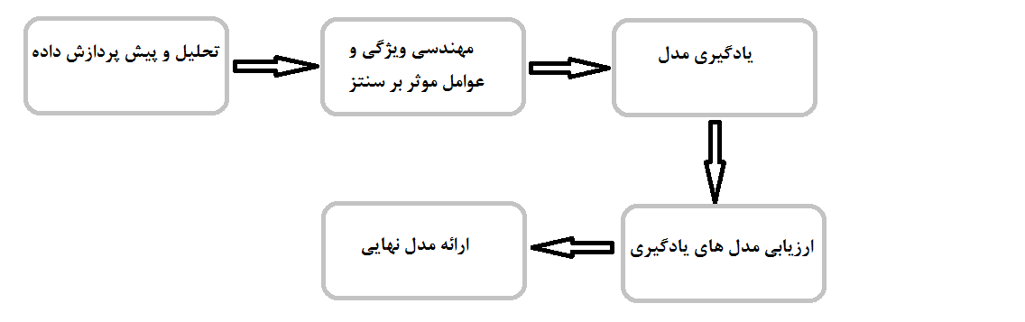
شکل 1. مراحل آماده‌‌سازی و طراحی مدل یادگیری ماشین.

در بسیاری از مسائل یادگیری ماشین، کمبود داده‌های کافی برای آموزش مدل می‌تواند به کاهش دقت و تعمیم‌پذیری مدل منجر شود. علاوه بر این، عدم توازن در تعداد برچسب‌ها برای عوامل مختلف هدف نیز، چالشی است که در صورت عدم رفع آن، می‌تواند باعث کاهش کارایی مدل گردد. برای مقابله با این چالش‌ها، استفاده از روش‌های افزایش دادهبه منظور تولید داده‌های مصنوعی و نزدیک به داده‌های واقعی، امری ضروری است. این روش‌ها نه تنها به افزایش حجم داده‌ها کمک می‌کنند، بلکه باعث بهبود عملکرد مدل در مواجهه با داده‌های جدید و کاهش بیش‌برازش نیز می‌شوند[18].

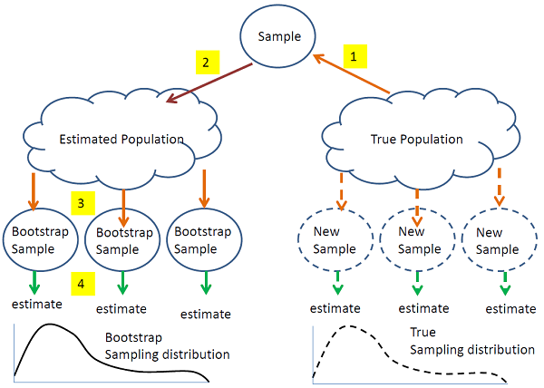
یکی از روش‌های ساده برای افزایش داده، استفاده از روش باز‌‌نمونه‌گیری (شکل2) است. در این روش، از داده‌های موجود با نمونه‌گیری تصادفی با جایگذاری، داده‌های جدیدی تولید می‌شود. این روش به مدل امکان می‌دهد که روی داده‌های بیشتری آموزش ببیند و توانایی تعمیم آن به داده‌های جدید را بهبود بخشد. مزیت اصلی این روش، حفظ توزیع آماری داده‌هاست؛ به گونه‌ای که داده‌های جدید از همان توزیع تجربی نمونه‌برداری شده‌اند و از این روش برای تولید داده از نوع غیرعددی در مجموع داده‌های اصلی مورد استفاده قرار گرفت.

شکل 2. این شکل روش بازنمونه‌گیری را به‌صورت شماتیک نمایش می‌دهد. در این روش، از یک نمونه اولیه، چندین نمونه جدید با جایگزینی (با امکان انتخاب مجدد داده‌ها) ایجاد می‌شود. هر نمونه جدید برای تخمین پارامترهای جمعیت اصلی استفاده می‌شود. توزیع نمونه‌گیری بوت‌استرپ، به‌دقت توزیع جمعیت واقعی نزدیک است و به بهبود دقت تخمین‌ها و کاهش خطا کمک می‌کند. این روش به‌طور گسترده در یادگیری ماشین برای افزایش حجم داده‌ها، بهبود تعمیم‌پذیری مدل‌ها و ارزیابی عملکرد آن‌ها مورد استفاده می‌شود [19].
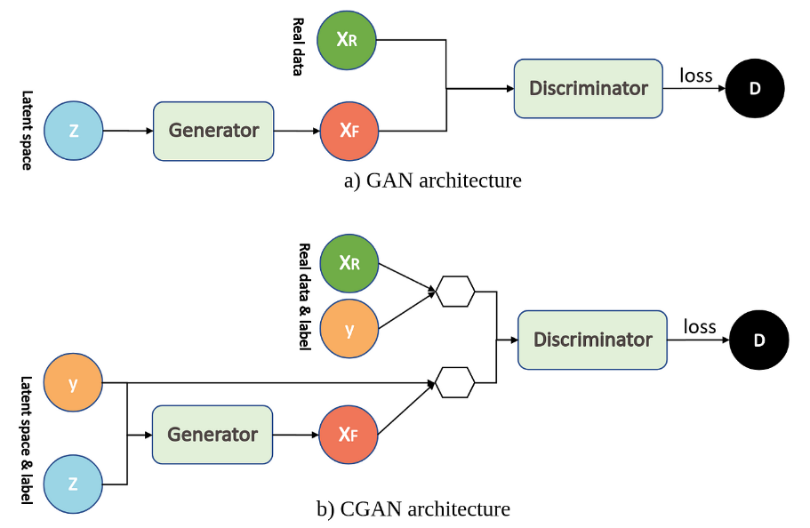
شبکه‌های مولد تخاصمی یا GANs (شکل3) یکی از پیشرفته‌ترین و قدرتمندترین روش‌های افزایش داده به شمار می‌روند. این روش از دو شبکه عصبی تشکیل شده است: یک مولد که وظیفه تولید داده‌های مصنوعی را دارد و یک تمییزدهندهکه سعی می‌کند داده‌های مصنوعی را از داده‌های واقعی تشخیص دهد [19]. این دو شبکه در مقابل یکدیگر آموزش داده می‌شوند و در نتیجه، مولد به تدریج داده‌هایی تولید می‌کند که از لحاظ آماری شبیه به داده‌های واقعی هستند و از این روش برای تولید داده از نوع داده عددیدر مجموعه اصلی استفاده شد.

شکل3. این شکل دو نوع شبکه مولد تخاصمی را نشان می‌دهد: الف) معماری GAN ساده: این بخش شامل دو شبکه اصلی است: مولد و تشخیص‌دهنده. مولد داده‌های مصنوعی (XF) را از یک فضای تصادفی ایجاد می‌کند، در حالی که تشخیص‌دهنده سعی می‌کند بین داده‌های واقعی (XR) و داده‌های مصنوعی تفاوت قائل شود. این رقابت باعث می‌شود داده‌های تولیدی به مرور زمان واقعی‌تر شوند. ب) معماری CGAN: در این نسخه، هر دو شبکه مولد و تشخیص‌دهنده علاوه بر داده‌ها، برچسب‌ها را نیز به عنوان ورودی دریافت می‌کنند. این کار به مدل اجازه می‌دهد تا داده‌های مصنوعی را بر اساس شرایط خاص (مثل طبقه‌بندی‌ها) تولید کند. این معماری‌ها در یادگیری ماشین برای تولید داده‌های مصنوعی و بهبود مدل‌ها بسیار کاربرد دارند[20].
در مسائل یادگیری نظارت‌شده، به‌ویژه در طبقه‌بندی، ممکن است یک کلاس تعداد نمونه‌های بیشتری نسبت به سایر کلاس‌ها داشته باشد که می‌تواند باعث آموزش نامتوازن مدل شود. روش‌های نمونه‌افزایی و نمونه‌کاهی به متعادل کردن کلاس‌ها کمک می‌کنند تا مدل بهتر یاد بگیرد و به کلاس‌های اقلیت نیز توجه کند. با استفاده از نمونه‌کاهی، می‌توان حجم داده‌ها را کاهش داد و پردازش را سریع‌تر کرد. این موضوع در مسائل بزرگ‌مقیاس که تعداد زیادی داده وجود دارد، اهمیت دارد. با استفاده از نمونه‌افزایی در داده‌های نامتوازن، مدل بهتر می‌تواند کلاس‌های کمیاب را شناسایی کند و دقت پیش‌بینی را برای آن‌ها افزایش دهد [19].
تحلیل SHAP به عنوان یکی از روش‌های تفسیرپذیری مدل‌های یادگیری ماشین، امکان شناسایی و ارزیابی اهمیت ویژگی‌های مختلف در فرآیند سنتز را فراهم می‌کند. این امر منجر به بهبود درک از فرآیندها و افزایش قابلیت اعتماد به نتایج به دست آمده می‌شود. از مزیت‌های اصلی این روش می‌توان به سادگی و کارایی مدل‌ها که با پیچیدگی کمتر و نیاز به تنظیمات کمتر، کارایی بالاتری دارند، اشاره کرد. همچنین، محاسبات بهینه با استفاده از تکنیک‌های بهینه‌سازی و کاهش ابعاد محاسباتی، نیاز به منابع محاسباتی کاهش یافته و سرعت پردازش افزایش می‌یابد؛ تفسیرپذیری بالا با استفاده از روش SHAP، نه تنها دقت مدل‌ها را افزایش می‌دهد، بلکه امکان تفسیر و درک اهمیت ویژگی‌های مختلف در فرآیند سنتز نیز فراهم خواهد کرد [22]. SHAP یک روش تفسیرپذیری مدل‌های یادگیری ماشین است که بر پایه نظریه بازی‌ها و مفهوم ارزش شپلیتوسعه یافته است. این روش به‌طور سیستمی اهمیت هر ویژگی (فاکتور) را در پیش‌بینی مدل ارزیابی می‌کند. SHAP به‌طور خاص برای مدل‌های پیچیده و "جعبه سیاه" مانند شبکه‌های عصبی، جنگل‌های تصادفی و مدل‌های تقویت گرادیانبسیار مفید است. این روش به محققان و مهندسان کمک می‌کند تا درک بهتری از نحوه تصمیم‌گیری مدل‌های یادگیری ماشین داشته باشند [22].
هدف اصلی این پژوهش، بررسی اثر عوامل موثر در سنتز نانوورقه‌های MoS₂ با استفاده از رویکرد یادگیری ماشین و تحلیل اهمیت ویژگی‌ها برای بهبود درک از فرآیندهای سنتز و نتایج حاصل است. در این پژوهش، با بهره‌گیری از مدل‌های پیشرفته یادگیری ماشین و استفاده از تحلیل SHAP، سنتز MoS₂ به روش رسوب‌دهی شیمیایی فاز بخار بهینه‌ شده است. با این حال، برای سنتز لایه‌های MoS₂ با مساحت بزرگ‌تر برای کاربردهای راهبردی، نیاز به پژوهش‌های بیشتری است.

2-مواد و روش تحقیق
1-2- روش کلی پژوهش
در این پژوهش پس از استخراج و پیش پردازش داده‌ها و انتخاب عوامل تاثیرگذار، با توجه به تعداد محدود داده‌ها، از روش‌های آماری برای افزایش تعداد داده‌ها استفاده شد و پس از کنترل صحت تکنیک استفاده شده، با استفاده از الگوریتم‌های یادگیری نظارت‌شده، از طریق طبقه‌بندی عوامل سنتز، ضخامت لایه‌ها بهینه شد.

2-2 استخراج و پردازش داده‌ها
برای تشکیل یک مجموعه داده، 50 مجموعه داده از شرایط آزمایشی برای سنتز به روش رسوب‌دهی شیمیایی بخار دی‌سولفید مولیبدن از مقالات و منابع معتبر، جمع‌آوری شد. درصد مولیبدن، درصد گوگرد، درصد پیش ماده های مورد استفاده، نوع زیرلایه، نرخ جریان گازهای حامل، دمای واکنش (دمای کوره)، زمان ماندگاری در عملیات حرارتی سنتز شده، نوع گاز حامل، ساختار هم‌بافته و نوع روش لایه‌نشانی به عنوان عوامل اصلیدر نظر گرفته شد. به دلیل انتخاب‌های نمونه‌های متفاوت، برای حذف برخی شرایط آزمایشی و نتایج تکراری، داده‌های جمع‌آوری شده، پیش‌پردازش شدند. 50 داده‌ آزمایشی در مجموعه داده از منابع مختلفی به‌دست آمده و ممکن است تفاوت‌های جزئی در شرایط آزمایشی وجود داشته باشد. در مطالعه انجام شده، به‌جز ده عامل مشخصه انتخاب‌شده، سایر پارامترها عوامل اصلی مؤثر بر نتایج آزمایشی نبودند؛ اگرچه سایر پارامترها به‌طور ایده‌آل در نظر گرفته و در طول فرآیند آزمایش، یکسان در نظر گرفته شدند. پس از جمع‌آوری داده‌ها، مراحل پیش‌پردازش برای بهبود کیفیت داده‌ها و آماده‌سازی آن‌ها برای مدل‌سازی انجام شد. ابتدا داده‌های تکراری که از منابع مختلف جمع‌آوری شده بودند، شناسایی و حذف شدند تا از سوگیریدر مدل‌سازی جلوگیری شود. سپس، برای مدیریت مقادیر گم‌شده که در برخی موارد وجود داشت، از روش‌های پیشرفته‌ی جا‌نهی استفاده شد. این روش‌ها شامل جانهی K-نزدیک‌‌ترین همسایه، جانهی چندگانه به وسیله معادلات زنجیری، تجزیه‌های‌ ماتریسی، جانهی مبتنی بر یادگیری عمیق مانند خودرمزگذار‌ها و شبکه‌های مولد تخاصمی، MissForest، جانهی بیزی، الگورتیم امیدریاضی-بیشینه‌سازی بودند. هر یک از این روش‌ها با توجه به نوع داده‌ها و پیچیدگی مسئله انتخاب شدند. به‌عنوان مثال، برای داده‌های با ابعاد پایین از KNN استفاده شد، در حالی که برای داده‌های پیچیده‌تر، روش‌های مبتنی بر یادگیری عمیق مانند خودرمزنگار به کار گرفته شدند.
در ادامه، داده‌های پرت که ممکن است به دلیل خطاهای آزمایشی یا شرایط غیرعادی ایجاد شده باشند، شناسایی و مدیریت شدند. برای این کار، از روش‌هایی مانند شناسایی بر اساس محدوده‌ی میان‌چهارکی یا استفاده از روش‌های آماری مانند Z- Score استفاده شد. در برخی موارد، داده‌های پرت با مقادیر معقول جایگزین شدند و در موارد دیگر، حذف گردیدند. در نهایت، به دلیل تفاوت در مقیاس پارامترهای مختلف (مانند دما، نرخ جریان گاز و غیره)، داده‌ها نرمال‌سازی شدند تا همه‌ی ویژگی‌ها در یک محدوده‌ی مشابه قرار گیرند. این کار به بهبود عملکرد مدل‌های یادگیری ماشین کمک کرد.
در مجموعه داده‌ها، ضخامت نانوورقه‌های MoS₂ سنتز شده با CVD ، دو حالت تک‌لایه و دولایه را در برداشت. این پارامتر‌های نانوورقه‌های MoS₂ به شرایط آزمایشی مختلف بستگی دارند و به کمک یک مدل یادگیری ماشین می‌توان بر اساس ورودی شرایط آزمایشی، ضخامت نانوورقه‌های MoS₂ را پیش‌بینی کرد. در این مطالعه، از مدل درخت‌های تصمیم تقویت‌شده با گرادیان و شبکه عصبی برای پیش‌بینی ضخامت، ابعاد طولی و کاربردهای نانوورقه‌های MoS₂ به‌دست‌آمده استفاده شد.

3-2 روش‌های افزایش داده‌های بکاررفته
در این کار با توجه به تعداد محدود داده‌ها از روش‌های افزایش داده بازنمونه گیری برای داده‌های غیرعددی و از روش نمونه‌گیری تصادفی با جایگذاری برای داده‌های عددی استفاده شد. از تکنیک شبکه‌های مولد تخاصمی برای تولید داده از نوع داده عددی در مجموعه اصلی مورد استفاده قرار گرفت.

2-4-مقایسه توزیع‌های آماری داده‌های افزوده‌شده
برای اطمینان از اینکه داده‌های تولید‌شده از روش‌های مختلف افزایش داده، همخوانی آماری با داده‌های اصلی دارند، از آزمون‌های آماری مانند Permutation Test و Mann-Whitneyاستفاده می‌شود. این آزمون‌ها به منظور مقایسه توزیع آماری داده‌های مصنوعی با داده‌های تجربی به کار می‌روند. همچنین، از واگراییKL برای ارزیابی اختلاف توزیع داده‌های افزوده شده و داده‌های اصلی استفاده می‌شود.
2-5-متوازن سازی توزیع عوامل سنتز
به منظور متوازن‌سازی توزیع عوامل سنتز در این مدلسازی یادگیری نظارت‌شده، از روش‌های نمونه‌افزایی و نمونه‌کاهی استفاده شد.

2-6-استفاده از یادگیری ماشین
برای بررسی اثر عوامل موثر فرآیند سنتز، داده‌های مربوط به عوامل مختلف سنتز و ویژگی‌های نهایی نانوورقه‌های MoS₂ جمع‌آوری شد. سپس وابستگی بین عوامل مختلف سنتز و میزان تاثیر هر یک بر دیگری، بررسی و شبیه‌سازی داده‌ها به منظور رفع مشکل کمبود داده آزمایشگاهی انجام شد. همچنین از مدل‌های مختلف شبکه عصبی و الگوریتم‌های یادگیری ماشین مانندXGBoost، GradientBoostingClassifier،AdaBoostClassifier ،RandomForestClassifier و SVC برای تحلیل داده‌ها و پیش‌بینی شرایط بهینه سنتز استفاده شد. این تحلیل‌ها با استفاده از زبان برنامه نویسیPython و کتابخانه‌های مربوط به آن، انجام گرفت.
2-7-استفاده از مدل شبکه عصبی
با استفاده از مدل شبکه عصبی (ANN) که معماری آن در شکل 4 قابل مشاهده است، این کار انجام گرفت.
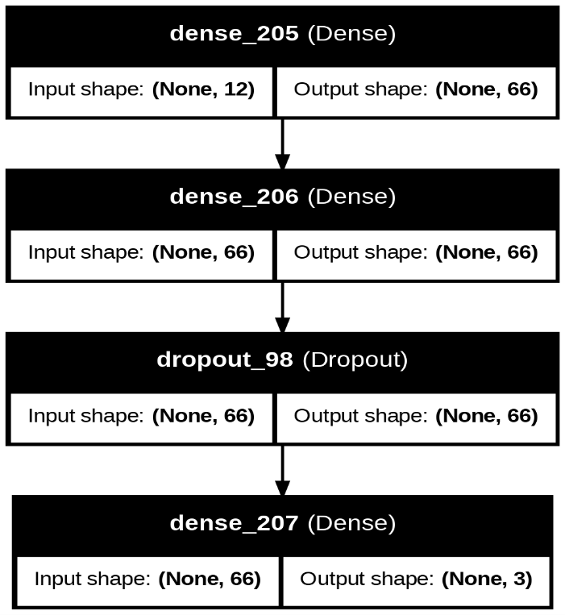
شکل 4. این شکل ساختار مدل شبکه عصبی طراحی‌شده برای پیش‌بینی عامل هدف "مورفولوژی" را نشان می‌دهد؛ مدل شامل چهار بخش ورودی با ۱۲ عامل سنتز که به ۶۶ نورون متصل شده و در ادامه، به ۶۶ نورون دیگر متصل شده است. به منظور کاهش بیش‌برازش، یک بخش حذف تصادفی اضافه شده است. در نهایت، بخش خروجی با ۳ نورون، طبقه‌بندی نهایی مربوط به مورفولوژی لایه تشکیل شده بر زیر لایه را انجام می‌دهد.

2-8-تحلیل اهمیت ویژگی‌ها با SHAP
برای فهم بهتر از تأثیر هر یک از عوامل سنتز بر کیفیت نهایی MoS₂، از تحلیلSHAP استفاده شد. این تحلیل‌ها نشان داد که کدام عوامل بیشترین تأثیر را بر نتایج سنتز دارند و به بهینه‌سازی بیشتر فرآیند کمک کرد.

3- نتایج و بحث
1-3- ارزیابی آماری داده‌های افزایش‌داده شده
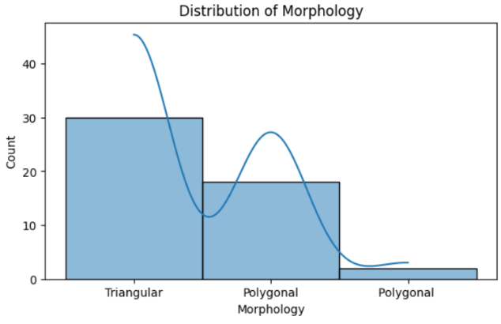
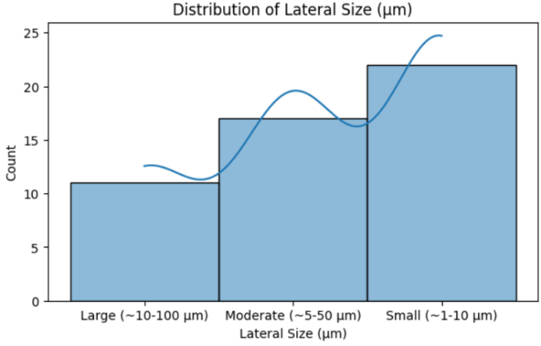
از روش‌های نمونه‌افزایی و نمونه‌کاهی برای متعادل کردن کلاس‌ها برای بهبود مدل‌سازی استفاده شد. همانگونه که در شکل5 مشخص است، توزیع آماری در توازن نیست و این مورد نشان می‌دهد که باید توجه ویژه‌ای درمتوازن‌سازی داده‌های هر عامل داشت.
شکل5. توزیع آماری داده‌های عوامل الف) مورفولوژی و ب) پهنا.
ب
الف
در شکل(5 الف) اشاره به توزیع داده‌های مربوط به پهنا دارد، نانوورقه‌های MoS₂به سه دسته‌ی اصلی تقسیم شده‌اند: بزرگ (۱۰-۱۰۰ میکرومتر)، متوسط (۵-۵۰ میکرومتر) و کوچک (۱-۱۰ میکرومتر). این توزیع نشان می‌دهد که پهنا‌های مختلف نانوورقه‌ها در مجموعه داده وجود دارد، اما برخی از اندازه‌ها ممکن است بیشتر یا کمتر از حد معمول حضور داشته باشند. این عدم توازن می‌تواند بر عملکرد مدل‌های یادگیری ماشین تأثیر منفی بگذارد، زیرا مدل ممکن است به سمت کلاس‌های پرتعدادتر سوگیری پیدا کند. در شکل(5 ب) که مربوط به توزیع داده‌های مربوط به مورفولوژی است، سه نوع مورفولوژی اصلی برای نانوورقه‌های MoS₂نشان داده شده است: مثلثی، چندضلعی و نوع دیگری از چندضلعی. این توزیع نشان می‌دهد که نانوورقه‌ها می‌توانند اشکال مختلفی داشته باشند، اگرچه ممکن است تعداد نانوورقه‌های با ساختار مثلثی بیشتر از انواع دیگر باشد. این عدم توازن می‌تواند باعث شود مدل در تشخیص اشکال کمتر، برای مثال چندضلعی، عملکرد ضعیف‌تری داشته باشد.
متوازن‌سازی داده‌ها یک گام حیاتی در بهبود مدل‌سازی است. عدم توازن در داده‌ها می‌تواند منجر به ایجاد مدل‌هایی شود که تنها روی کلاس‌های پرتعداد تمرکز می‌کنند و کلاس‌های کم‌تعداد را نادیده می‌گیرند. این موضوع به‌ویژه در کاربردهای عملی مانند پیش‌بینی ضخامت نانوورقه‌های MoS₂می‌تواند مشکل‌ساز باشد. برای حل این مشکل، از روش‌های نمونه‌افزایی و نمونه‌کاهی استفاده شده است. این روش‌ها به ایجاد توازن در توزیع پهنا و مورفولوژی نانوورقه‌های MoS₂کمک می‌کند و عملکرد مدل‌های یادگیری ماشین و شبکه های عصبی عمیق را بهبود می‌بخشند.
2-3- بررسی وابستگی عوامل
محاسبات مربوط به وابستگی همان‌گونه که در شکل6 قابل مشاهده است، انجام شد. ماتریس همبستگی برای بررسی روابط بین متغیرهای مختلف مورد استفاده قرار گرفت. نتایج نشان داد که برخی از متغیرها همبستگی‌های قوی مثبت یا منفی با یکدیگر دارند. به عنوان مثال، همبستگی منفی ضعیف نزدیک به صفر بین CVD type و Mo precursor (08/0-) نشان‌دهنده رابطه معکوس ضعیف بین این دو متغیر است. همچنین، همبستگی منفی قابل‌توجه بین Morphology و Lateral Size (μm) (54/0-) مشاهده شد که نشان‌دهنده تأثیر اندازه جانبی بر مورفولوژی است. از سوی دیگر، همبستگی مثبت متوسط بینMo precurs T و S precurs T (33/0 و 38/0) نشان‌دهنده رابطه مستقیم بین این دو متغیر است. این یافته‌ها می‌توانند به عنوان پایه‌ای برای بررسی‌های بیشتر و شناسایی عوامل کلیدی مؤثر بر نتایج مطالعه، مورد استفاده قرار گیرند. همچنین از ماتریس همبستگی می‌توان به این نتیجه رسید که داده‌های مربوط به هرکدام از ویژگی‌های مربوط به سنتز، قابلیت بازتولید دارند. به دلیل نزدیک به صفر بودن اکثر ضرایب همبستگی می‌توان نتیجه گرفت که توزیع‌های آماری هر یک، مستقل از هم هستند که در طراحی معماری مدل‌هایGAN برای بازتولید داده به کار خواهد آمد.

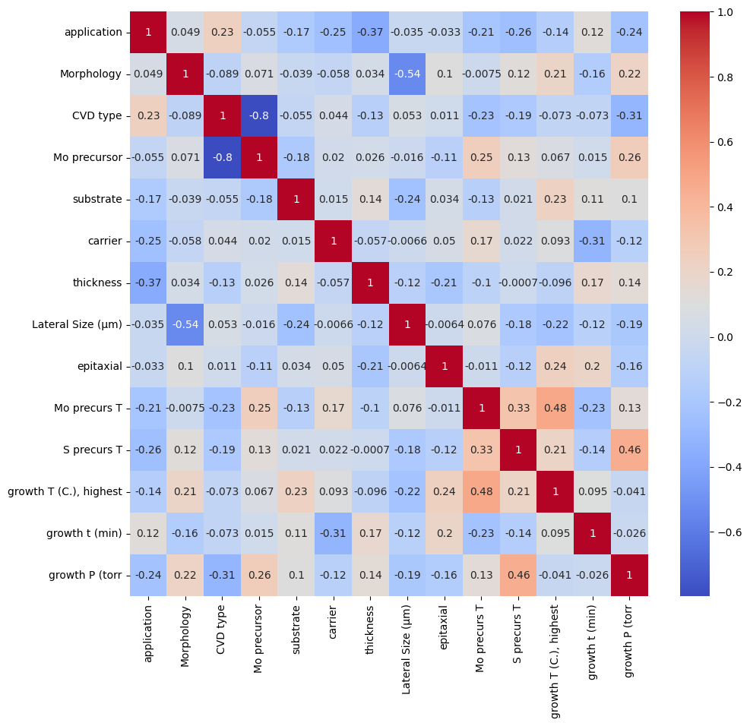
شکل6. میزان وابستگی های عوامل مختلف سنتز در ماتریس وابستگی مشخص شده است.

شاخص‌های ارزیابی مدل‌ها شامل دقت، فراخوانی و امتیاز f1 بودند که نتایج بدست آمده در جدول1 نشان داده و از آنها برای بهبود فرآیند استفاده شده‌است.
جدول 1. ارزیابی مدل XGBoost و شبکه عصبی بر اساس شاخص‌های مشخص شده برای طبقه‌بندی با درصد خطای1% .
شاخص | مدل XGBoost (%) | مدل شبکه عصبی (%)
درستی | 81 | 88
دقت | 64 | 45/95
امتیاز F1 | 72 | 79/94
فراخوانی | 81 | 95

3-3-ارزیابی مدل‌های یادگیری ماشین و شبکه عصبی
برای بررسی اثر عوامل موثر بر فرآیند سنتز، از مدل‌های مختلف یادگیری ماشین استفاده شد. مدل شبکه عصبی با دقت بالاتر نسبت به مدل‌های دیگر، عملکرد بهتری داشت. در قسمت ارزیابی مدل نهایی شبکه عصبی همانطورکه در شکل7 قابل مشاهده است، نمودار خطا برای مدل شبکه عصبی در طول فرآیند آموزش و اعتبارسنجیبررسی شده است. این نمودار، یکی از ابزارهای کلیدی برای ارزیابی عملکرد مدل و تشخیص مشکلات احتمالی مانند بیش‌برازش یا کم‌برازش است.
خطای مدل، مقدار خطایی است که مدل در پیش‌بینی‌های خود دارد و معمولاً با استفاده از توابعی مانند میانگین مربعات خطا یا خطای آنتروپی متقاطع محاسبه می‌شود. آموزش، به فرآیند یادگیری مدل از داده‌های آموزشی اشاره دارد، در حالی که اعتبارسنجی، ارزیابی مدل روی داده‌هایی است که در فرآیند آموزش استفاده نشده‌اند تا عملکرد مدل روی داده‌های جدید سنجیده شود. هر دوره، نشان‌دهنده یک گذر کامل از تمام داده‌های آموزشی توسط مدل است. خطای آموزش، در ابتدای فرآیند آموزش بالا است و به تدریج با افزایش تعداد دوره‌ها کاهش می‌یابد. این کاهش نشان‌دهنده این است که مدل در حال یادگیری الگوهای موجود در داده‌های آموزشی است. اگر خطای آموزش به طور کامل کاهش نیابد و در مقدار بالایی تثبیت شود، ممکن است نشان‌دهنده کم‌برازش باشد؛ به این معنا که مدل به اندازه کافی پیچیده نیست تا الگوهای موجود در داده‌ها را یاد بگیرد [26].
ازسوی دیگر، خطای اعتبارسنجی نیز در ابتدا کاهش می‌یابد، اما پس از حدود 300 دوره، شروع به افزایش می‌کند. این افزایش، نشان‌دهنده بیش‌برازش است، به این معنا که مدل بیش از حد به داده‌های آموزشی وابسته شده و توانایی تعمیم به داده‌های جدید را از دست داده است. افزایش خطای اعتبارسنجی پس از یک نقطه خاص، نشان‌دهنده این است که مدل در حال یادگیری اختلال‌ها یا جزئیات غیرمهم موجود در داده‌های آموزشی است.
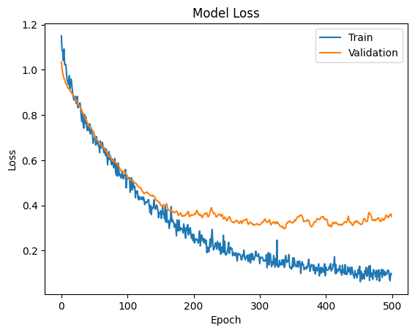
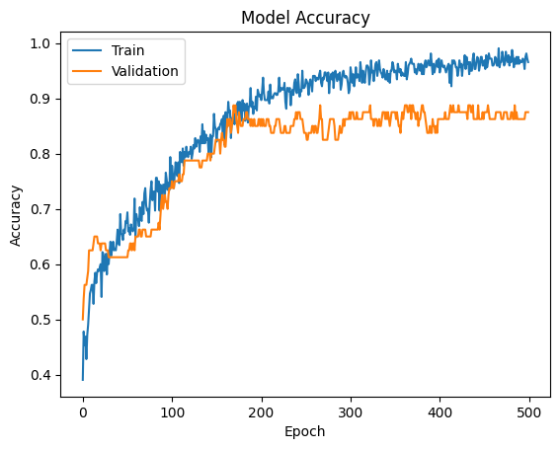
شکل7. الف) درصد خطای مدل شبکه عصبی در هر دور از فرایند آموزش، ب) دقت مدل شبکه عصبی در هر دور از فرآیند آموزش.
ب
الف

برای مقابله با بیش‌برازش، می‌توان از تکنیک‌هایی مانند توقف زودهنگاماستفاده کرد که در آن آموزش مدل، زمانی متوقف می‌شود که خطای اعتبار‌سنجی شروع به افزایش کند. همچنین، تنظیم L2 با اضافه کردن یک پارامتر جریمه به تابع خطا برای جلوگیری از وزن‌های بزرگ در مدل و حذف تصادفی با غیرفعال کردن تصادفی برخی نورون‌ها در طول آموزش، می‌توانند به کاهش بیش‌برازش کمک کنند[27].
در مورد مشکل کم‌برازش، که با مقدار خطای اعتبار‌سنجی و خطای آموزش بالا و عدم کاهش آن‌ها مشخص می‌شود، می‌توان با افزایش پیچیدگی مدل، مانند اضافه کردن لایه‌های بیشتر یا افزایش تعداد نورون‌ها در لایه‌های موجود، به بهبود مدل کمک کرد. تنظیم فراپارامتر‌ها، مانند تغییر نرخ یادگیری یا استفاده از بهینه‌سازهای مختلف مانند Adam یا RMSprop و افزایش تعداد دوره‌ها نیز می‌توانند راه‌حل‌های مناسبی باشند[28].
نمودار خطا نشان‌دهنده این است که مدل در ابتدا به خوبی یاد می‌گیرد، اما پس از حدود 300 دوره، دچار بیش‌برازش می‌شود. برای بهبود عملکرد مدل، می‌توان از تکنیک‌هایی مانند توقف زودهنگام، تنظیم L2، یا حذف تصادفی استفاده کرد. همچنین، بررسی ساختار مدل و داده‌های آموزشی می‌تواند به شناسایی دلایل بیش‌برازش کمک کند. در نهایت، اگر مدل دچار کم‌برازش باشد، افزایش پیچیدگی مدل یا تنظیم فراپارامتر‌ها می‌تواند راه‌حل مناسبی باشد[27].
4-3- تحلیل نمودارهای SHAP

در ادامه، تحلیل SHAP نشان داد که دمای کوره و نرخ جریان گازهای حامل از مهم‌ترین عوامل تأثیرگذار بر کیفیت نهایی MoS₂هستند. مطابق شکل ۸، مدل بر اساس عوامل مهم سنتز تفسیر شده ‌است. برای بهبود تفسیرپذیری، از روش SVD برای کاهش ابعاد استفاده شده، به‌طوری که تحلیل در فضایی با ابعاد کمتر نسبت به فضای اولیه عوامل اصلی انجام می‌شود.
هر کدام از مولفه‌هادارای عوامل سنتز با وزن‌های مختلف بر اساس محاسبات آماری هستند. در شکل ۸، عوامل بر اساس میزان تأثیر بر هدف و خروجی مدل مرتب شده‌اند. طبق نتایج، مؤلفه شماره ۲ شامل عوامل سنتزی است که در آن، وزن عامل دمای کوره بیشترین مقدار را دارد. این مؤلفه به‌عنوان دمای کوره تلقی شده و بیشترین تأثیر را بر خروجی مدل دارد.

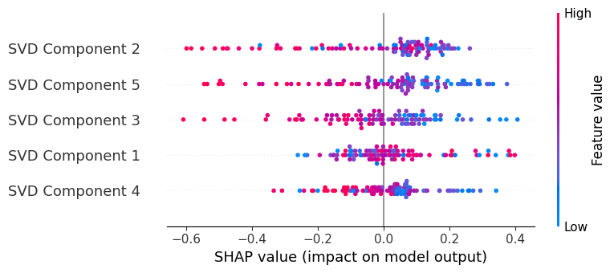

شکل8. تفسیر مدل بر اساس میزان موثر بودن عوامل مهم سنتز بر خروجی مدل یادگیری ماشین.

3-5-تحلیل اهمیت ویژگی‌ها
در جدول 2، مولفه‌های انتخابی با روش SHAP به همراه عوامل سنتز متناظر آنها ارائه شده است. این جدول نشان می‌دهد که هر یک از مولفه‌های تجزیه مقادیر تکین (SVD) چگونه با عوامل سنتز مرتبط هستند. به عنوان مثال:
SVD_Component 2: دمای کوره به عنوان مهم‌ترین عامل،
SVD_Component 5: نرخ جریان گازهای حامل به عنوان دومین عامل تأثیرگذار،
SVD_Component 3: زمان ماندگاری در عملیات حرارتی نیز به عنوان سومین عامل کلیدی در نظر گرفته شده است.

جدول 2. مولفه‌های انتخابی با روش SHAP متناظر با عوامل سنتز آزمایشگاهی.
SVD_Components | نام عامل متناظر سنتز
SVD_Component 2 | دمای کوره
SVD_Component 5 | نرخ جریان گاز‌های حامل
SVD_Component 3 | زمان ماندگاری در عملیات حرارتی
SVD_Component 1 | درصد پیش ماده‌های مورد استفاده
SVD_Component 4 | نوع زیرلایه

تحلیل SHAP نشان داد که دمای کوره بیشترین تأثیر را بر کیفیت نانوورقه‌های MoS₂ دارد. این نتیجه با تحقیقات پیشین همسو است که نشان می‌دهد کنترل دقیق دما در فرآیند رسوب‌دهی شیمیایی بخار برای دستیابی به نانوورقه‌های با ساختار یکنواخت و خواص مطلوب ضروری است. پس از دما، نرخ جریان گازهای حامل و زمان ماندگاری در عملیات حرارتی به ترتیب تأثیرگذارترین عوامل بودند. این یافته‌ها به محققان کمک می‌کند تا فرآیند سنتز را به‌طور دقیق‌تر کنترل کنند و کیفیت نهایی محصول را بهبود بخشند.

6-3-اعتبار سنجی مدل با داده‌های تجربی
پیش‌بینی نوع محدوده ضخامت نانو‌ورقه‌های MoS₂ پیش‌بینی‌شده، بزرگ (۱۰-۱۰۰ میکرومتر)، متوسط (۵-۵۰ میکرومتر) و کوچک (۱-۱۰ میکرومتر) با استفاده از یادگیری ماشین ممکن است دارای مقداری انحراف باشد؛ بنابراین نیاز به تأیید مدل وجود داشت. ابتدا سه مجموعه شرایط آزمایشی و نتایجی که برای آموزش مدل استفاده نشده بودند، از منابع مختلف علمی جمع‌آوری شدند. مدل با استفاده از نتایج پیش‌بینی‌شده تحت شرایط موردنظر، همان‌طور که در جدول 3 نشان داده شده است، اعتبارسنجی شد. نتایج موجود در منابع با نتایج پیش‌بینی‌شده مدل مقایسه شدند. مشخص شد که پیش بینی مدل از بازه حدودی ضخامت نانو‌ورقه‌ها با مقالات تطابق دارد. در نهایت، این نتایج نشان می‌دهد که مدل یادگیری عمیق آموزش‌دیده می‌تواند در تهیه نانوورقه‌های MoS₂ با ضخامت مشخص بکار رود.
جدول 3. اعتبار‌سنجی مدل با نتایج آزمایشگاهی.
ردیف | نوع محدوده ضخامت(پیش بینی‌شده) (μm) | اندازه از منابع (μm) | زمان واکنش (دقیقه) | دما (K) | جریان گاز (sccm) | نسبت  Mo:S | منبع
1 | متوسط (۵-۵۰ میکرومتر) | 639/40 | 10 | 15/1098 | 50 | 05/0 | Senki´c  و همکاران  [23]
2 | متوسط (۵-۵۰ میکرومتر) | 252/39 | 15 | 15/1123 | 200 | 5/0 | Saenz G Al  و همکاران  [24]
3 | متوسط (۵-۵۰ میکرومتر) | 975/37 | 10 | 15/923 | 10 | 02/0 | Zhang X  و همکاران  [25]

3-7-تجزیه و تحلیل نهایی
نتایج این پژوهش نشان داد که با استفاده از الگوریتم‌های یادگیری ماشین و یادگیری عمیق، می‌توان فرآیند سنتز MoS₂ به روش رسوب‌دهی شیمیایی فاز بخار را با توجه به عوامل ذکر شده بررسی کرد و لایه‌های نازک با کیفیت بالا سنتز نمود. کنترل دقیق عوامل سنتز و استفاده از الگوریتم‌های مناسب، منجر به بهبود قابل‌توجهی در کیفیت نهایی محصول شد. این دستاوردها می‌تواند به توسعه کاربردهای مختلف MoS₂در صنایع الکترونیک و فوتونیک کمک کند. در جدول 4 مقایسه پژوهش انجام شده با کار‌های مشابه انجام گرفته قابل مشاهده است.

جدول 4. مقایسه پژوهش فعلی با یکی از کار‌های مشابه انجام گرفته.
نوع مسئله | معیارهای عملکردی | تعداد عوامل کلیدی سنتز | بهترین مدل انتخاب شده | مطالعه
طبقه بندی(Classification)  سه عامل هدف | درستی: %88  فراخوانی: %94  دقت: ٪۹۵ | 12 | شبکه‌های عصبی  ANN | مطالعه فعلی
رگرسیونی  یک عامل هدف | درستی: %88 | 4 | XGBoost | Wang, J وهمکاران  [10]

4- نتیجه گیری
این پژوهش با هدف بررسی اثر عوامل موثر در فرآیند سنتز نانوورقه‌های MoS₂ به روش رسوب‌دهی شیمیایی بخار انجام شد. نتایج این پژوهش نشان می‌دهد که استفاده از رویکرد یادگیری ماشین می‌تواند به طور قابل‌توجهی در بررسی اثر عوامل موثر در این فرآیند، مؤثر واقع شود. مدل‌های یادگیری ماشین مانند XGBoost، GradientBoostingClassifier، AdaBoostClassifier، RandomForestClassifier و SVC با ارائه دقت‌های متفاوت، نقش مهمی در پیش‌بینی محدوده پهنا، مورفولوژی و بررسی اثر عوامل موثر سنتز ایفا کردند.
مدل XGBoost توانست به درستی 81 درصد دست یابد. شاخص‌های دیگر این مدل شامل دقت برابر 64 درصد، امتیاز f1 معادل 72 درصد و فراخوانی برابر 81 درصد است. این نتایج نشان می‌دهند که مدل XGBoost در شناسایی طبقه‌بندی‌های درست عملکرد نسبتاً مطلوبی داشته است.
در مقابل، مدل شبکه عصبی عملکرد بهتری از خود نشان داده است. درستی این مدل برابر 88 درصد بوده و مقادیر دقت، امتیاز f1 و فراخوانی به ترتیب 45/95 درصد، 79/94درصد و 95 درصد به دست آمده است. این مقادیر نشان‌دهنده قدرت بالای مدل شبکه عصبی در یادگیری و طبقه‌بندی صحیح نمونه‌ها است. به طور کلی، با توجه به نتایج، می‌توان نتیجه گرفت که مدل شبکه عصبی در این مسئله طبقه‌بندی، عملکرد بهتری نسبت به مدل XGBoost دارد و استفاده از این مدل برای پیش‌بینی‌های آتی پیشنهاد می‌شود. تحلیل SHAP نیز به‌طور دقیق اهمیت عوامل مختلف را مشخص کرد و نشان داد که دمای کوره بیشترین تأثیر را روی تعداد لایه‌های نانوورقه‌های MoS₂ دارد؛ در حالی که نرخ جریان گازهای حامل و زمان ماندگاری در عملیات حرارتی نیز به ترتیب دومین و سومین عوامل تأثیرگذار هستند.
این دستاوردها می‌تواند منجر به بهبود قابل‌توجه کیفیت نانوورقه‌های MoS₂ سنتز شده و توسعه کاربردهای مختلف آنها در صنایع الکترونیک و فوتونیک گردد. با توجه به قدرت یادگیری ماشین در پردازش و تحلیل داده‌های پیچیده، نتایج این پژوهش به‌عنوان مبنای مناسبی برای تحقیقات آینده در زمینه بهینه‌سازی سنتز مواد پیشرفته به شمار می‌آید. از این رو، پیشنهاد می‌شود که در تحقیقات آتی، تعداد و تنوع داده‌های آزمایشی افزایش یابد و تأثیر سایر پارامتر‌های سنتز نیز مورد بررسی قرار گیرد.

5- مراجع

- Seravalli L, Bosi M. A review on chemical vapour deposition of two-dimensional MoS2 flakes. Materials. 2021;14(24):7590. doi:10.3390/ma14247590

- Yang G, Gu Y, Yan P, Wang J, Xue J, Zhang X, et al. Chemical vapor deposition growth of vertical MoS2 nanosheets on p-GaN nanorods for photodetector application. ACS Appl Mater Interfaces. 2019;11: doi:10.1021/acsami.8b22344

- Park J, Kim YM, Hong S, Han B, Nam KT, Jung Y. Closed-loop optimization of nanoparticle synthesis enabled by robotics and machine learning. Matter. 2023:677-90. doi:10.1016/j.matt.2023.01.018

- Radisavljevic B, Radenovic A, Brivio J, Giacometti V, Kis A. Single-layer MoS2 transistors. Nat Nanotechnol. 2011:147-50. doi:10.1038/nnano.2010.279

- Hao G, Huang Z, Liu Y, Qi X, Ren L, Peng X, et al. Electrostatic properties of few-layer MoS2 films. AIP Adv. 2013;3(4),042125. doi:10.1063/1.4802996

- Sebastian A, Pendurthi R, Choudhury TH, Redwing JM, Das S. Benchmarking monolayer MoS2 and WS2 field-effect transistors. Nat Commun. 2021;12:693. doi:10.1038/s41467-021-20973-3

- Wei J, Zhao Z, Lan K, Wang Z, Qin G, Chen R. Highly sensitive detection of multiple proteins from single cells by MoS2-FET biosensors. Talanta. 2022;236:122839. doi:10.1016/j.talanta.2021.122839

- Park JH, Kim D, Shin SS, Jo Y, Cho JS, Park J, et al. Van der Waals heterojunction interface passivation using ZnS nanolayer and enhanced photovoltaic behavior of semitransparent ultrathin 2D-MoS2/3D-chalcogenide solar cells. Appl Surf Sci. 2021;558:149844. doi:10.1016/j.apsusc.2021.149844

- Tian J, Chen L, Qiao R, Xiong K, Zhang W, Mao Y, et al. Photothermal-assist enhanced high-performance self-powered photodetector with bioinspired temperature-autoregulation by passive radiative balance. Nano Energy. 2021;79:105435. doi:10.1016/j.nanoen.2020.105435

- Wang J, Lu M, Chen Y, Hao G, Liu B, Tang P, et al. Machine learning-assisted large-area preparation of MoS2 materials. Nanomaterials. 2023;13(16):2283. doi:10.3390/nano13162283

- Lee YH, Zhang XQ, Zhang W, Chang MT, Lin CT, Chang KD, et al. Synthesis of large-area MoS2 atomic layers with chemical vapor deposition. Adv Mater. 2012:2320-5. doi:10.1002/adma.201104798

- Beckham JL, Wyss KM, Xie Y, McHugh EA, Li JT, Advincula PA, et al. Machine learning guided synthesis of flash graphene. Adv Mater. 2022:2106506. doi:10.1002/adma.202106506

- Chen Y, Ji H, Lu M, Liu B, Zhao Y, Ou Y, et al. Machine learning guided hydrothermal synthesis of thermochromic VO2 nanoparticles. Ceram Int. 2023. doi:10.1016/j.ceramint.2023.07.035

- Chen J, Luo JB, Hu MY, Zhou J, Huang CZ, Liu H. Controlled synthesis of multicolor carbon dots assisted by machine learning. Adv Funct Mater. 2023:2210095. doi:10.1002/adfm.202210095

- Vogel, D. J., Babuska, T. F., Mings, A., MacDonell, P. A., Curry, J. F., Larson, S. R., & Dugger, M. T. (2025). Harnessing machine learning to predict MoS₂ solid lubricant performance. Tribology Letters, 73(1), Article 57. doi:10.1007/s11249-024-01957-y

- Xiao, T., Ji, H., Zeng, Z., Long, P., & Jin, S. (2025). Inverse design of multilayer film compatible with infrared stealth and radiative heat dissipation through deep reinforcement learning. Journal of Materials‌ ChemistryC, 13(27), 13827–13838. doi:10.1039/D5TC01520K

- Lu M, Ji H, Zhao Y, Chen Y, Tao J, Ou Y, et al. Machine learning-assisted synthesis of two-dimensional materials. ACS Appl Mater Interfaces. 2023:1871-8. doi:10.1021/acsami.2c12345

- Antoniou A, Storkey A, Edwards H. Data augmentation generative adversarial networks. arXiv preprint arXiv:1711.04340. 2017.

- Toolbox to tackle the curse of imbalanced datasets in machine learning. J Mach Learn Res. 2017;18(1):559-63.

- https://medium.com/@californiayouthstemproject

- Good P. Permutation tests: a practical guide to resampling methods for testing hypotheses. New York: Springer Science & Business Media; 2000.

- Louhichi M, Nesmaoui R, Mbarek M, Lazaar M. Shapley values for explaining the black box nature of machine learning model clustering. Procedia Comput Sci. 2023;220:806-11. doi:10.1016/j.procs.2023.03.107

- Senkić A, Bajo J, Supina A, Radatović B, Vujičić N. Effects of CVD growth parameters on global and local optical properties of MoS2 monolayers. Mater Chem Phys. 2023;296:127185. doi:10.1016/j.matchemphys.2023.127185

- Saenz GAL, Biswas C, Yamaguchi H, Villarrubia CN, Mohite AD, Kaul AB. Effects of synthesis parameters on CVD molybdenum disulfide growth. MRS Adv. 2016;1(34):2291-6. doi:10.1557/adv.2016.398

- Zhang X, Zhao HB, Zhang QZ, Wei F. Controllable growth and morphology evolution of 2D MoS2 via CVD method. Chin J Rare Met. 2020;44(11):1249.

- Pothuganti S. Review on over-fitting and under-fitting problems in machine learning and solutions. Int J Adv Res Electr Electron Instrum Eng. 2018:3692-5. doi:10.15662/IJAREEIE.2018.0709015

- Zhang H, Zhang L, Jiang Y. Overfitting and underfitting analysis for deep learning based end-to-end communication systems. In: 2019 11th International Conference on Wireless Communications and Signal Processing (WCSP); 2019 Oct 23-25; Xi'an, China. p. 1-6. doi:10.1109/WCSP.2019.8927876

Examining the Effects of Factors on the Synthesis of MoS₂ Nanosheets by chemical vapor deposition method using machine learning approach
Amirali Maroufi , Hajar Ghanbari* ,Mahdi Maleki59
(*corresponding author's E-mail, hajar_ghanbari@iust.ac.ir.)
Abstract
The synthesis of MoS₂ nanosheets, as a strategic two-dimensional material in the fields of electronics and nanotechnology, presents a significant challenge in materials engineering. Conventional methods for synthesizing MoS₂ often face limitations such as scalability, process complexities, and numerous challenges in achieving optimal conditions. In this research, novel methods utilizing machine learning approaches have been employed to investigate the effects of key factors on the synthesis of MoS₂ nanosheets via chemical vapor deposition (CVD). This study incorporates statistical and deep learning techniques, along with datasets prepared from reliable sources and data simulation and generation to address the issue of limited experimental data. Supervised learning models were used for modeling on training samples. To enhance the interpretability of synthesis factors, the SHAP (SHapley Additive exPlanations) library was applied within the neural network model. The results revealed that the synthesis factors with the most significant impact on the thickness of the synthesized nanosheets, after the learning and adaptation processes with supervised learning models, are the furnace temperature, followed by the carrier gas flow rate, and to a lesser extent, the durability time during thermal operations. Approximately 1200 simulated data points were used to achieve the optimal model for predicting the thickness of MoS₂ nanosheet layers. The parameters of the classification algorithms were evaluated using a combination of four metrics: accuracy, precision, F1 score, and recall. The output of the designed model, along with various hyperparameter tuning methods, was used to optimize the parameters of the machine learning models, achieving an accuracy of approximately 95% based on different classification algorithm metrics (precision/recall).
Keywords: Chemical Vapor Deposition , Machine Learning, Supervised Learning, Energy Storage, Molybdenum Disulfide

1- دانشجوی کارشناسی، دانشکده مهندسی مواد و متالورژی، دانشگاه علم و صنعت ایران
2- استادیار، دانشکده مهندسی مواد و متالورژی، دانشگاه علم و صنعت ایران
chemical vapor deposition
lateral Size
Support vector machine (SVM)
regular bayes
decision tree
reinforcement learning
physical vapor deposition
transition metal dichalcogenides
data augmentation
overfitting
bootstrap sampling
random sampling with replacement
categoric
generative adversarial network
generator
discriminator
numeric
latent space
label
classification
upsampling
downsampling
shapley additive exPlanations
shapley values
black box
gradient boosting
supervised Learning
epitaxial
features
bias
imputation
k-nearest neighbors (KNN)
multiple imputation by chain equations (MICE)
matrix Factorization
autoencoders
bayesian imputation
expectation- maximization (EM)
outliers
(IQR)
KL-divergence
generating
loss
train
validation
underfitting
mean squared error (MSE)
cross-entropy loss
epoch
noise
early stopping
regularization
dropout
hyperparameter
learning Rate
components
- Bachelor's Student, Faculty of Materials Science and Metallurgy, Iran University of Science and Technology
- Assistant Professor, Faculty of Materials Science and Metallurgy, Iran University of Science and Technology

